北 京 林 业 大 学
实验地点： N08 任课教师： 王新阳
实验题目: 实验二 Cookie
实验环境： Idea, Tomcat, JRE
一、实验目的
熟悉Servlet，Cookie
二、实验要求
无
三、实验内容
- 如何实现用户在第一次以后访问某网站时，首先可以看到自己上次登录的时间和离开的时间？
- 如何实现用户输入简历后，每次再访问注册页面时自动跳转到已登录页面（该页面显示简历信息）？
四、实验结果
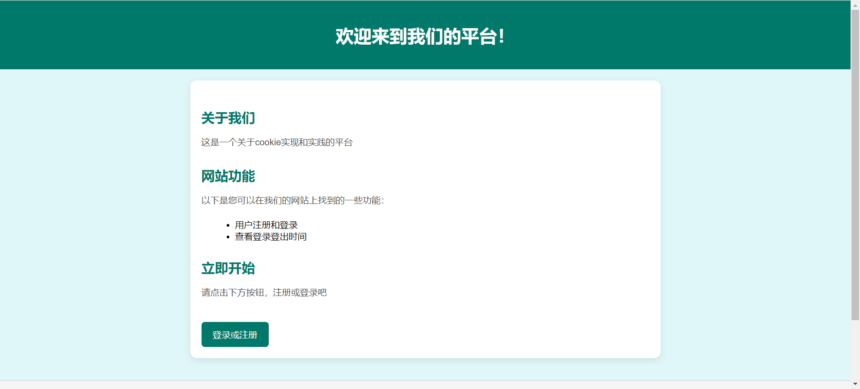
图1 首页
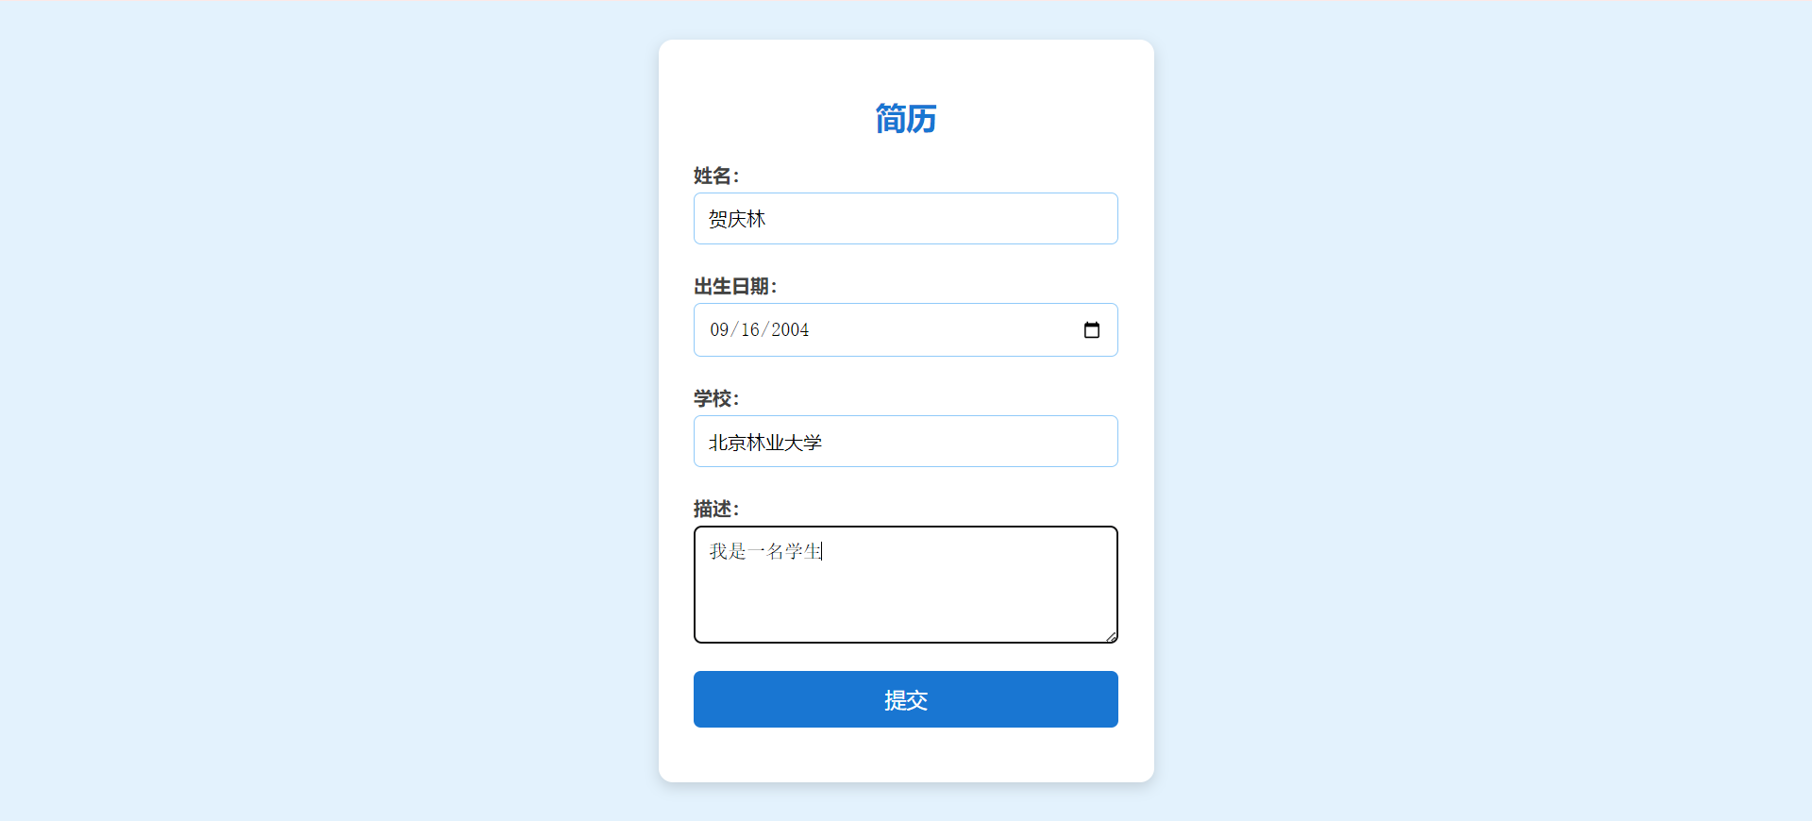
图2 简历填写
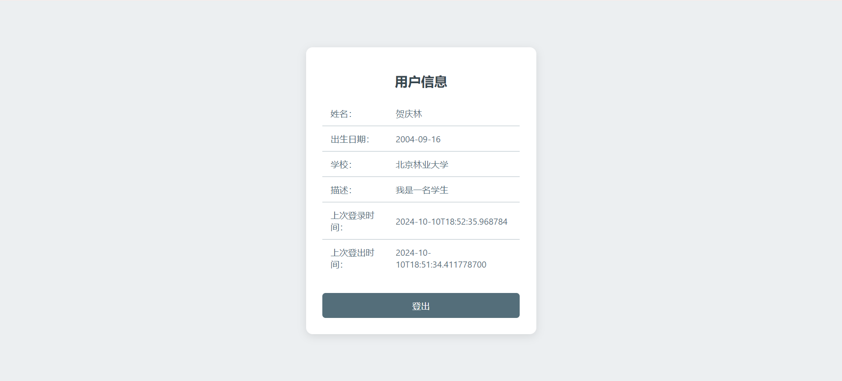
图3显示登录时间
图4显示登出时间
五、结论分析
问题：
- 如何实现用户在第一次以后访问某网站时，首先可以看到自己上次登录的时间和离开的时间？
- 如何实现用户输入简历后，每次再访问注册页面时自动跳转到已登录页面（该页面显示简历信息）？
解决办法：
要实现用户在首次访问后看到上次登录和离开的时间，可以使用 HttpSession 存储这些时间信息；在用户登录时记录登录时间，登出时记录离开时间，并在用户访问首页时显示这些时间。为确保用户在输入简历后每次访问注册页面时自动跳转到已登录页面，可以在注册页面的请求处理中检查用户的登录状态，如果用户已登录，则重定向到已登录页面，否则显示注册表单。这样可以提升用户体验，同时保持会话数据的持久性。
心得体会：
通过此次实验，我深入理解了Servlet和Cookie的基本用法，特别是在处理用户会话和状态管理方面。实现上次登录和登出时间的显示让我意识到，如何有效地存储和管理用户信息是Web开发中的关键。自动跳转功能则增强了用户体验，使得用户在填写简历后能更方便地查看已输入的信息。这些功能不仅提高了应用的可用性，还使我对Web开发有了更深刻的理解和认识。

